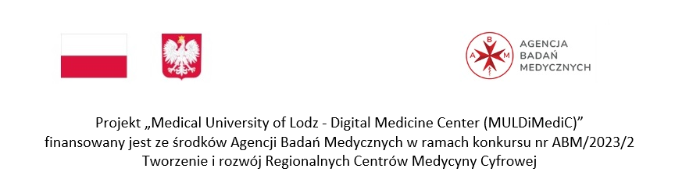

Załącznik nr 4 do SWZ
Nr postępowania: ZP/34/2024
Uniwersytet Medyczny w Łodzi
Al. Kościuszki 4, 90-419 Łódź

Wykonawca:
Nazwa: …………………………………………………………………………………………………………………………………………………….
Adres: ………………………………………………………………………………………………………………………………………………………
NIP: ……………………………………………………………………. KRS/CEiDG: …………………………………….…………………………
reprezentowany przez:
…………………………………………………………………………………………………………………………………………………………………
(imię, nazwisko, stanowisko/podstawa do reprezentacji)
Oświadczenie Wykonawcy/ Wykonawcy wspólnie ubiegającego się o udzielenie zamówienia
o przynależności do grupy kapitałowej
na potrzeby postępowania o udzielenie zamówienia publicznego pn.:
Dostawa urządzenia do zapisu preparatów histopatologicznych w formie cyfrowej, przeglądarki wirtualnych preparatów, systemu do zarządzania cyfrowymi preparatami wraz z systemem do telekonsultacji z algorytmami sztucznej inteligencji do analizy obrazu integracją ze skanerem w ramach projektu „Medical University of Lodz- Digital Medicine Center (MULDiMediC)”
Oświadczam, że: (zaznaczyć właściwą odpowiedź):
Nie należę do żadnej grupy kapitałowej *)
Nie należę do tej samej grupy kapitałowej w rozumieniu ustawy z dnia 16 lutego 2007 r. o ochronie konkurencji i konsumentów (Dz. U. z 2020 r. poz. 1076 i 1086), z innym Wykonawcą, który założył odrębną ofertę/ofertę częściową *)
Należę do tej samej grupy kapitałowej, w rozumieniu ustawy z dnia 6 lutego 2007 r. o ochronie konkurencji i konsumentów (t.j. Dz. U. z 2020 r. poz. 1076 i 1086), z innym Wykonawcą, który złożył odrębną ofertę/ofertę częściową w niniejszym postępowaniu o udzielenie zamówienia publicznego: *)
- ………………………………………………………………………………………………………………………………………….
- ………………………………………………………………………………………………………………………………………….
Jednocześnie przedkładam następujące dokumenty lub informacje potwierdzające przygotowanie oferty/oferty częściowej niezależnie od innego Wykonawcy należącego do tej samej grupy kapitałowej:
……………………………………………………………………………………………………………………………………………………………………………………………………………………………………………………………………………………………………
*) - niepotrzebne skreślić

Oświadczenie Wykonawcy- załącznik nr 4 do SWZ musi być podpisane kwalifikowanym podpisem elektronicznym.

